3.Kontingenční tabulky v MS Excel

Rozdíl mezi filtrem, souhrnem a kontingenční tabulkou, možnosti řazení, filtrování, vykopírování jedinečných hodnot, rozšířený filtr. Jak musí být strukturována data, aby bylo možné vytvořit kontingenční tabulku, souhrn nebo nastavit filtr. Jak musí být strukturována data, aby bylo možné nastavit přehled. Možnosti použití agregačních funkcí v kontingenčních tabulkách.

Rozdíl mezi filtrem, souhrnem a kontingenční tabulkou

Filtr
- zobrazí jen řádky, které splňují podmínku (ostatní, které nesplňují skryje)
- data se nemění, jen se skrývají
- velmi rychlý a jednoduchý
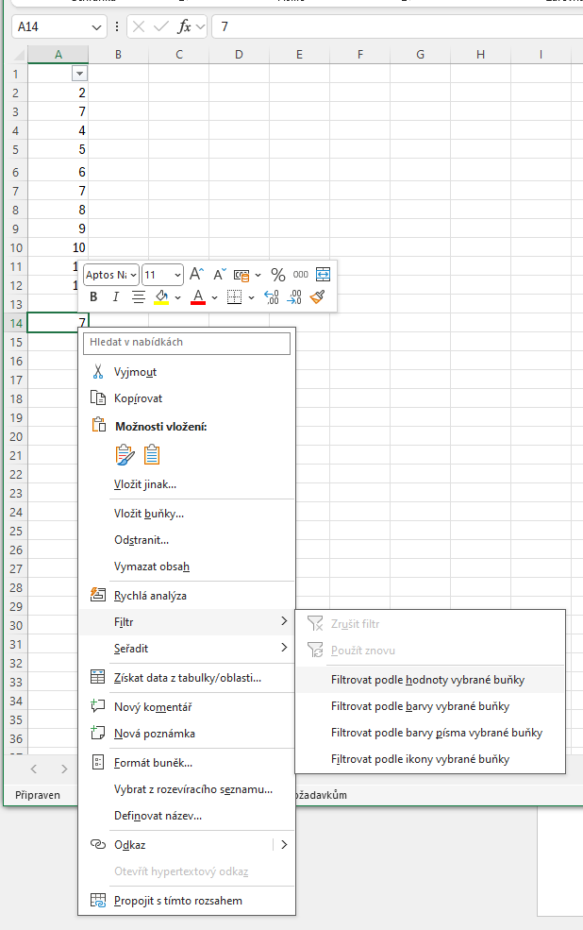
Například zde chceme filtrovat číslo 7. Klikneme pravým tlačítkem na buňku a zaklikneme filtr -> Filtrovat podle hodnoty vybrané buňky

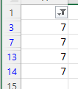
Filtr lze upravovat
Zobrazí se nám všechny sedmičky
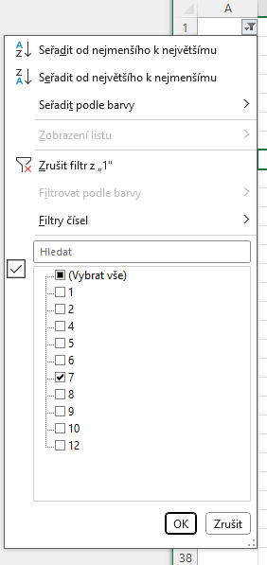

Souhrn
- souhrn spočítá jednu hodnotu z dat
- výstupem je jedno číslo nebo pár čísel
- používá funkce jako: SUM, AVARAGE, COUNT

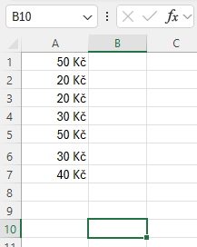
Toto je výsledek souhrnu, místo SUMA se může použít funkce jako: PRŮMĚR nebo POČET
Stačí vyznačit pole které chci sečíst a zakliknou v pravém rohu AutoSum
Chci například sečíst tyto hodnoty

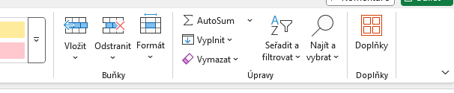

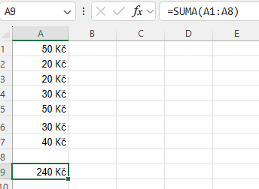

Kontingenční tabulka
- kontingenční tabulka dynamicky seskupuje, počítá a přehazuje data podle potřeby
- kombinuje filtr a souhrn
- velmi flexibilní
- ideální pro analýzu a reporty
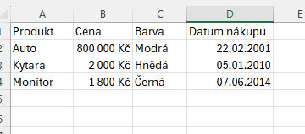
A vyberu oblast, kterou chci mít v této tabulce
V sekci Vložení vyberu Kontingenční tabulka
Vytvořil jsem si jednoduchou tabulku

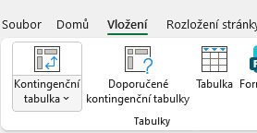

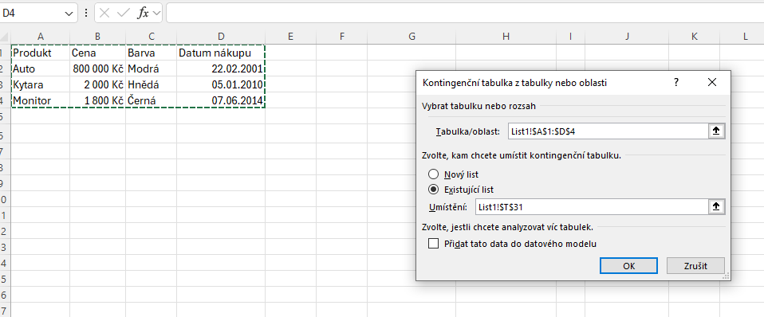
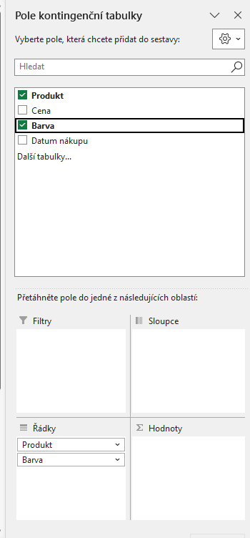
Příklady toho, jak lze data filtrovat (samozřejmě je jich spoustu)
V pravo se nám zobrazí toto okno, kde lze různě filtrovat data, můžeme si je, jak chceme podle potřeby zobrazit

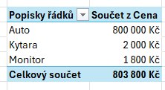
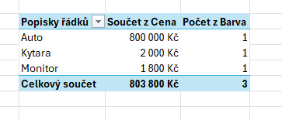
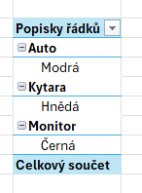

Možnosti řazení dat
- možnosti řazení: od A do Z nebo od Z do A
- čísla: od nejmenšího, od největšího
- data: od nejstaršího, od nejnovějšího
- oproti filtru řazení dat mění pořadí dat, filtr data jen zakrývá
Pro seřazení dat stačí vyznačit data která chceme seřadit, a klínkem pravým tlačítkem a zobrazí se toto menu

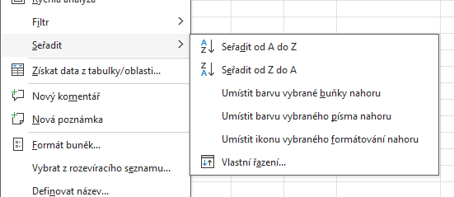

Vykopírování jedinečných hodnot
- jsou to hodnoty bez duplicit
možnosti:
Rozšířený filtr
- je to pokročilé filtrování, které zvládne složité podmínky
- umí kopírovat výsledek jinam
- umí jedinečné hodnoty
Označíme si tabulku a v záložce Data vybereme Upřesnit
Například chci vyfiltrovat pouze jedinečné záznamy (tabulka musí mít název např: Produkty)

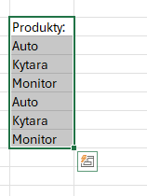

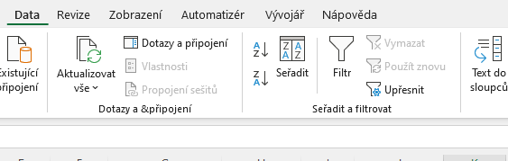

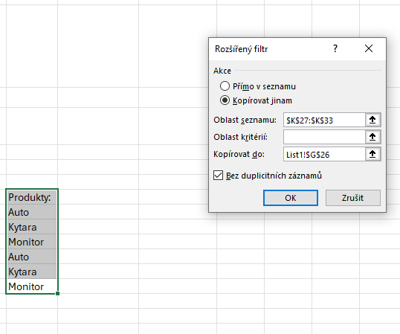
Výsledek filtrování
Buňka kde se zobrazí filtrované položky
Zde můžu přidávat různá kritéria (pravidla)
Oblast, kterou chci filtrovat

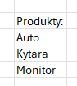

Struktura dat

Data pro kontingenční tabulku
-data musí být:
- v tabulce
- první řádek musí obsahovat název sloupců
- každý řádek představuje jeden záznam
- každý sloupec obsahuje pouze jeden typ údajů
- bez prázdných řádků a sloupců
- bez sloučených buněk
- bez ručně vložených součtů a mezisoučtů
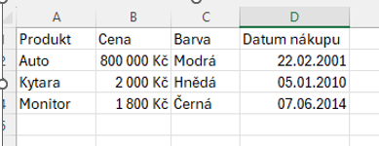
Ideální jednoduchá tabulka pro vytváření kontingenční tabulky
Data pro souhrn
-data musí být:
- uspořádaná do sloupců
- číselné hodnoty v samostatných sloupcích
- bez textu v číselných buňkách
- bez prázdných řádků uvnitř dat
- bez ručně vložených součtů v oblasti dat
- funkce jako SUMA, PRŮMĚR, POČET potřebují čistá jednotná data
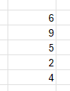
Ideální jednoduchá struktura dat pro souhrn

Data pro filtr
-data musí být:
- v souvislé oblasti (bez prázdných řádků a sloupců)
- v prvním řádku musí bát názvy sloupců
- každý sloupce obsahuje stejný typ údajů
- žádné sloučené buňky
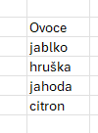
Ideální jednoduchá struktura dat pro filtr

Přehled
- přehled se používá pro:
- seskupování řádků nebo sloupců
- skrývá a zobrazuje detailní data
- lepší přehled nad daty
- k zjednodušení velké tabulky

Jak ho vytvořit:
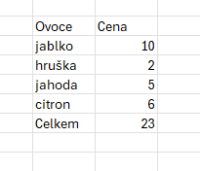
Vyznačíme oblast, pro kterou chceme udělat přehled a v kartičce Data vybereme Seskupit, následně tlačítko OK
Potřebujeme tabulku, kde je například nějaký produkt (Ovoce) a ten má detail (Cena), a souhrn (Celkem)
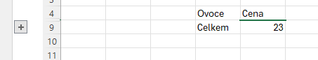
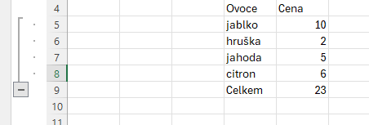
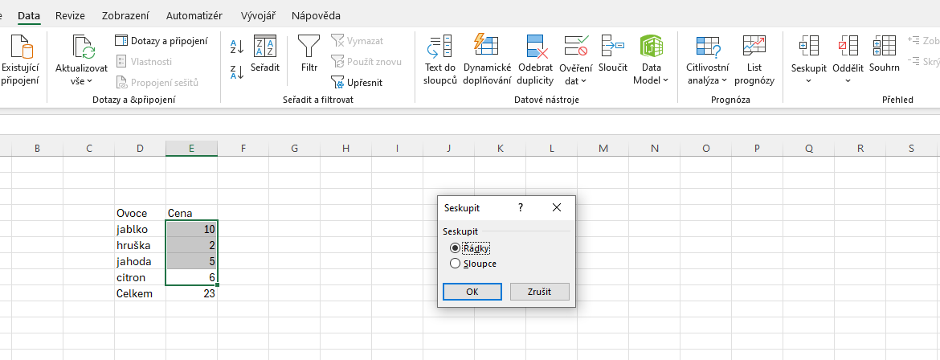
Výsledek je to že můžeme rozbalovat a zabalovat seznam

Data pro přehled
- data musí být:
- v souvislé oblasti (žádné prázdné řádky)
- souhrnný řádek pod detailními řádky
- bez sloučených buněk
- jeden sloupec musí mít stejný význam dat

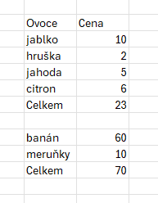
Ideální jednoduchá struktura dat pro přehled

Možnosti použití agregačních funkcí v kontingenčních tabulkách

Agregační funkce
- jsou to funkce které, shrnou více hodnot do jednoho výsledku
- pracují nad číselnými i textovými daty
- umožňují analyzovat velké množství dat
Nastavím je:
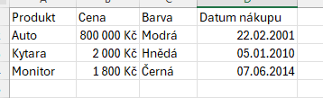
Z tabulky si udělám kontingenční tabulku

Číselné hodnoty si hodím do pole Hodnoty, a pro lepší přehled Produkt do Řádky

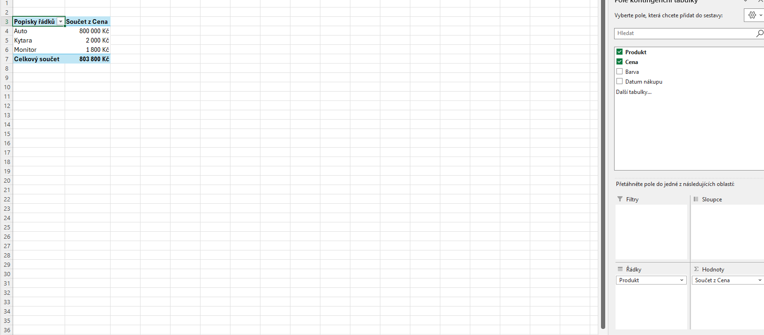

Kliknu pravým tlačítkem na Celkový součet a vyberu Nastavení polí hodnot
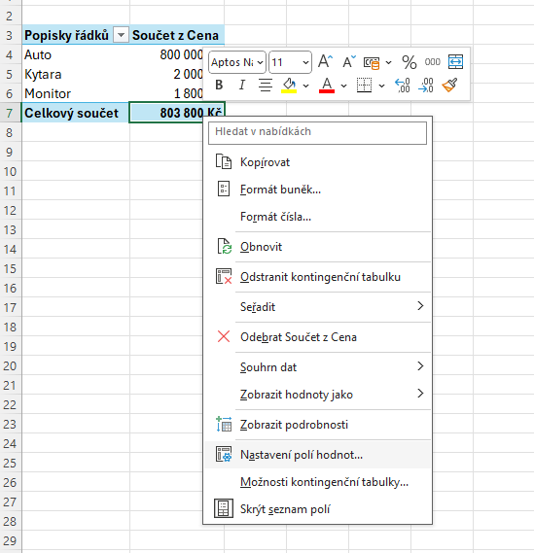

A zde už můžu vybírat různé typy funkcí

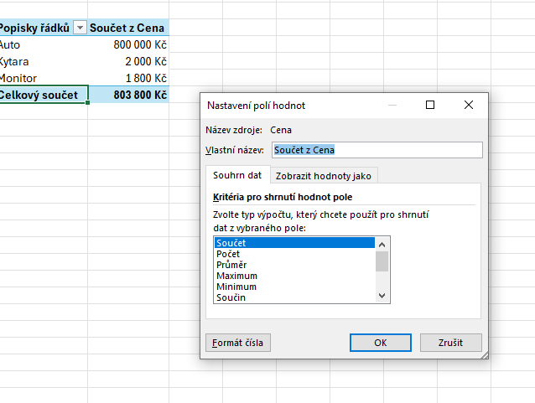

Typy:
Součet (SUMA)
- sečte všechny hodnoty ve skupině
- nejčastější použití
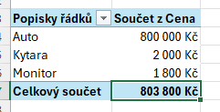

Počet (Počet)
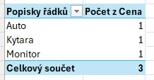
- Počet – počítá číselné hodnoty

Průměr
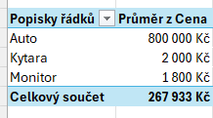
- vypočítá průměrnou hodnotu

Minimum
- najde nejmenší hodnotu ve skupině
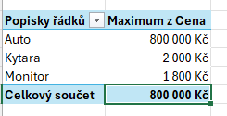
Maximum
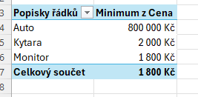
- najde největší hodnotu ve skupině

Součin
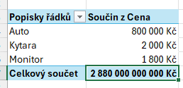
- vynásobí všechny hodnoty

Počet čísel
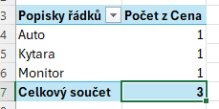
- sečte počet čísel

